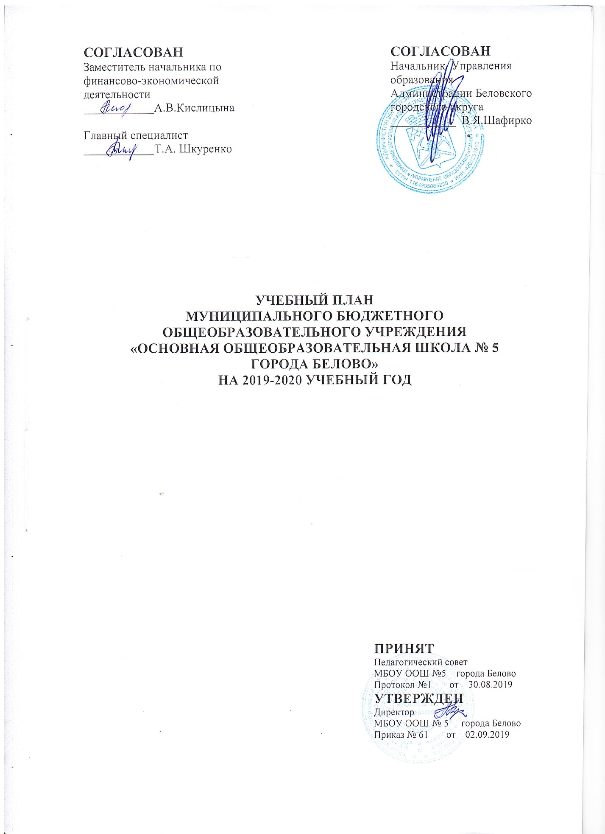

Учебный план начального общего образования в рамках реализации федерального государственного образовательного стандарта начального общего образования (1-4 классы)

Предметные области | Учебные предметы  Классы |  | Количество часов в неделю |  |  |  | Всего
 |  |  | 1 | 2 | 3 | 4
Обязательная часть
Русский язык и литературное чтение | Русский язык |  | 5 | 5 | 5 | 5 | 20
 | Литературное чтение |  | 4 | 4 | 4 | 4 | 16
Родной язык и литературное чтение на родном языке | Родной (русский) язык |  | 0,5 | 0,5 | 0,5 | 0,5 | 2
 | Литературное чтение на родном (русском) языке |  | 0,5 | 0,5 | 0,5 | 0,5 | 2
Иностранный язык | Иностранный язык (английский) |  | – | 2 | 2 | 2 | 6
Математика и информатика | Математика |  | 4 | 4 | 4 | 4 | 16
 | Информатика |  | – | - | - | - | -
Обществознание и естествознание (окружающий мир) | Окружающий мир |  | 2 | 2 | 2 | 2 | 8
Основы религиозных культур и светской этики | Основы религиозных культур и светской этики |  | – | – | – | 1 | 1
Искусство | Музыка |  | 1 | 1 | 1 | 1 | 4
 | Изобразительное искусство |  | 1 | 1 | 1 | 1 | 4
Технология | Технология |  | 1 | 1 | 1 | 1 | 4
Физическая культура | Физическая культура |  | 2 | 2 | 2 | 2 | 8
Итого |  |  | 21 | 23 | 23 | 24 | 91
Информатика |  |  | - | 1 | 1 | 1 | 3
Детская риторика |  |  | - | 1 | 1 | - | 2
Математика и конструирование |  |  | - | 1 | 1 | 1 | 3
Всего |  |  |  | 3 | 3 | 2 | 8
Максимально допустимая недельная нагрузка  при 6-дневной учебной неделе |  |  | 21 | 26 | 26 | 26 | 99
Часы в связи с делением классов |  | Иностранный язык (английский) |  |  | 2 |  | 2
Всего |  |  |  |  | 2 |  | 2

Учебный план основного общего образования в рамках реализации федерального государственного образовательного стандарта основного общего образования (5-9 классы)

Предметные области | Учебные  предметы  Классы | Количество часов в неделю
 |  | 5А | 5Б | 6А | 6Б | 7 | 8 | 9 | Всего
 | Обязательная часть
Русский язык и литература | Русский язык | 5 | 5 | 6 | 6 | 4 | 3 | 3 | 32
 | Литература | 3 | 3 | 3 | 3 | 2 | 2 | 3 | 19
Родной язык и родная литература¹ | Родной (русский) язык | 0,5 | 0,5 | 0,5 | 0,5 | 0,5 | 0,5 | 0,5 | 3,5
 | Родная (русская) литература | 0,5 | 0,5 | 0,5 | 0,5 | 0,5 | 0,5 | 0,5 | 3,5
Иностранные языки | Иностранный язык (английский) | 3 | 3 | 3 | 3 | 3 | 3 | 3 | 21
 | Второй иностранный язык (немецкий) | 1 | 1 | 1 | 1 |  |  | 1 | 5
Математика и информатика | Математика | 5 | 5 | 5 | 5 |  |  |  | 20
 | Алгебра |  |  |  |  | 3 | 3 | 3 | 9
 | Геометрия |  |  |  |  | 2 | 2 | 2 | 6
 | Информатика |  |  |  |  | 1 | 1 | 1 | 3
Общественно-научные предметы | Всеобщая история | 2 | 2 | 1 | 1 | 1 | 1 | 1 | 9
 | История России |  |  | 1 | 1 | 1 | 1 | 2 | 6
 | Обществознание |  |  | 1 | 1 | 1 | 1 | 1 | 5
 | География | 1 | 1 | 1 | 1 | 2 | 2 | 2 | 10
Основы духовно-нравственной культуры народов России | Основы духовно-нравственной культуры народов России | 0,5 | 0,5 |  |  |  |  |  | 1
Естественно-научные предметы | Физика |  |  |  |  | 2 | 2 | 3 | 7
 | Химия |  |  |  |  |  | 2 | 2 | 4
 | Биология | 1 | 1 | 1 | 1 | 1 | 2 | 2 | 9
Искусство | Музыка | 1 | 1 | 1 | 1 | 1 | 1 |  | 6
 | Изобразительное искусство | 1 | 1 | 1 | 1 | 1 | 1 |  | 6
Технология | Технология | 2 | 2 | 2 | 2 | 2 | 1 |  | 11
Физическая культура и Основы безопасности жизнедеятельности | Основы безопасности жизнедеятельности |  |  |  |  |  | 1 | 1 | 2
 | Физическая культура | 2 | 2 | 2 | 2 | 2 | 2 | 2 | 14
Итого |  | 28,5 | 28,5 | 30 | 30 | 30 | 32 | 33 | 212
Часть, формируемая участниками образовательных отношений
Биология животных |  |  |  |  |  | 1 |  |  | 1
Риторика |  | 1 | 1 | 1 | 1 | 1 |  |  | 5
Культура речи |  |  |  |  |  |  | 1 | 1 | 2
Решение логических задач |  | 1 | 1 | 1 | 1 | 1 |  |  | 5
Ещё раз о текстовых задачах |  |  |  |  |  |  | 1 |  | 1
Избранные вопросы математики |  |  |  |  |  |  |  | 1 | 1
Твоя профессиональная карьера |  |  |  |  |  |  | 1 |  | 1
Экология |  | 1 | 1 | 1 | 1 | 1 | 1 | 1 | 7
Мир в котором я живу |  |  |  |  |  | 1 |  |  | 1
Основы смыслового чтения |  | 0,5 | 0,5 |  |  |  |  |  | 1
Часть, формируемая участниками образовательных отношений |  | 3,5 | 3,5 | 3 | 3 | 5 | 4 | 3 | 25
Максимально допустимая недельная нагрузка  при 6-дневной учебной неделе |  | 32 | 32 | 33 | 33 | 35 | 36 | 36 | 237

Учебный план индивидуального обучения на дому
по ООП НОО
учащегося 2класса Кустова Игоря Николаевича

Предметные области | Учебные предметы | Количество часов  (учителя) | Количество  часов  (самообразование)
Обязательная часть
Русский язык и литературное чтение | Русский язык | 2 | 3
 | Литературное чтение | 1 | 3
Родной язык и литературное чтение на родном языке | Родной язык | 0,25 | 0,25
 | Литературное чтение на родном языке | 0,25 | 0,25
Иностранный язык | Иностранный язык  (английский) | 1 | 1
Математика и информатика | Математика | 2 | 2
 | Информатика
Обществознание и естествознание (окружающий мир) | Окружающий мир | 0,5 | 1,5
Основы религиозных культур и светской этики | Основы религиозных культур и светской этики
Искусство | Музыка | 0,25 | 0,75
 | Изобразительное искусство | 0,25 | 0,75
Технология | Технология | 0,25 | 0,75
Физическая культура | Физическая культура | 0,25 | 1,75
Итого |  | 8 | 15
Часть, формируемая участниками образовательных отношений
Информатика |  |  | 1
Детская риторика |  | 0,5 | 0,5
Математика и конструирование |  |  | 1
Итого |  | 8,5 | 17,5
Максимально допустимая недельная нагрузка при 6-дневной учебной неделе |  | 26
Итого к оплате (согласно тарификации) |  | 8,5

Анализ распределения учебных часов

Режим работы: 6-дневка, 1 смена

Количество классов-комплектов |  | Обучающихся в классах |  | Обучающиеся на индивидуальном обучении |  | Всего
 |  |  |  |  |  | обучающиеся | классы
1-4 | 4 | 94 |  | 1 |  | 238 | 11
5-9 | 7 | 143 |  | 0
Всего | 11 | 237 |  | 1
Общее количество часов  (уроки, деление на подгруппы, групповые занятия…) |  | Аудиторные часы |  | Индивидуальное обучение на дому/дистанционно |  | Всего часов
1-4 |  | 101 |  | 8,5 |  | 346,5
5-9 |  | 237 |  | 0
Всего |  | 338 |  | 8,5
Урочные часы без деления
1-4 |  | 91 |  | 8,5/0 |  | 311,5
5-9 |  | 212 |  | 0/0
Всего |  | 303 |  | 8,5/0
Деление на подгруппы при проведении уроков
1-4 |  | 2 |  |  |  | 2
5-9 |  | 0
Всего |  | 2 |  | 0
Курсы по выбору |  | Часы | Кол-во курсов |  | Индиви-дуальный проект | Всего часов | Всего курсов
1-4 |  | 8 | 3 |  |  | 8 | 3
5-9 |  | 25 | 10 |  |  | 25 | 10
Всего |  | 33 | 13 |  |  | 33 | 13

НОРМАТИВНАЯ БАЗА
РЕАЛИЗАЦИИ УЧЕБНОГО ПЛАНА
на 2019-2020 учебный год

- Федеральный закон от 29.12.2012 ФЗ 273 «Об образовании в Российской Федерации».
- Приказ Минобрнауки России от 06.10.2009 № 373 «Об утверждении и введении в действие федерального государственного образовательного стандарта начального общего образования» (с изменениями и дополнениями).
- Приказ Минобрнауки России от 17.12.2010 № 1897 «Об утверждении федерального государственного образовательного стандарта основного общего образования» (с изменениями и дополнениями).
- Примерная основная образовательная программа начального общего образования (протокол ФУМО по ОО от 08.04.2015 № 1/15).
- Примерная основная образовательная программа основного общего образования (протокол ФУМО по ОО от 08.04.2015 № 1/15).
- Приказ МО РФ от 09.03.2004 № 1312 «Об утверждении федерального базисного учебного плана и примерных учебных планов для образовательных учреждений Российской Федерации, реализующих программы общего образования» (с изменениями и дополнениями).
- Постановление Главного государственного санитарного врача Российской Федерации от 29.12.2010 № 189 «Об утверждении СанПиН 2.4.2.2821-10 «Санитарно-эпидемиологические требования к условиям и организации обучения в общеобразовательных учреждениях» (с изменениями и дополнениями).

Учебный план для 1-4 классов

В 1-4 классах реализуется федеральный государственный образовательный стандарт начального общего образования.
Учебный план начального общего образования 1-4 классы состоит из двух частей. Обязательная часть учебного плана определяет состав учебных предметов обязательных предметных областей, которые должны быть реализованы в образовательных учреждениях, реализующих основную образовательную программу начального общего образования и учебное время, отводимое на их изучение по классам (годам) обучения. Часть, формируемая участниками образовательных отношений, обеспечивает реализацию индивидуальных потребностей обучающихся. Время, отводимое на данную часть внутри максимально допустимой недельной нагрузки обучающихся (в 1 классе в соответствии с санитарно-гигиеническими требованиями эта часть отсутствует), может быть использовано: на увеличение учебных часов, отводимых на занятия для углубленного изучения отдельных учебных предметов обязательной части; на введение учебных курсов, обеспечивающих различные интересы обучающихся.
Начальное общее образование является базой для получения основного общего образования. Для реализации предметной области «Родной язык и литературное чтение на родном языке» вводится 0,5 часа в каждом классе на «Родной язык» и 0,5 часа на «Литературное чтение на родном языке». Часть, формируемая участниками образовательных отношений, представлена: курсом «Информатика» во 2-х , 3-х и 4 классах; с целью формирования информационной грамотности; курсом «Детская риторика» во 2-м и 3-м классах, с целью формирования у обучающихся умения анализировать, оценивать и общаться друг с другом. Во 2-х, 3-х, 4-х классах вводится 1 час на курс «Математика и конструирование» с целью углубления знаний по математике, для формирования у детей графических умений и навыков работы с чертёжными инструментами.

Индивидуальный учебный план на дому для учащегося 2 класса реализуется в количестве 8,5 часа. Учитель проводит уроки на дому. Обязательная часть учебного плана это предметы: русский язык, литературное чтение, родной язык, литературное чтение на родном языке, иностранный язык, математика, окружающий мир, музыка, изобразительное искусство, технология, физическая культура в количестве 8 часов и часть формируемая участниками образовательных отношений, которая представлена курсом «Детская риторика» в количестве 0,5 часа. На самообразование учащегося отводится 17,5 часа.

Учебный план для 5-9 классов

В 5-9 классах реализуется федеральный государственный образовательный стандарт основного общего образования. Учебный план для 5-9 классов состоит из обязательной части и части формируемой участниками образовательных отношений. Обязательная часть учебного плана определяет состав учебных предметов обязательных предметных областей. В учебный план входят следующие обязательные предметные области: русский язык и литература, родной язык и родная литература, иностранные языки, математика и информатика, общественно-научные предметы, основы духовно-нравственной культуры народов России, естественно - научные предметы, искусство, технология, физическая культура и основы безопасности жизнедеятельности.

Предметная область «Родной язык и родная литература» реализуется через предмет «Родной язык» в количестве 0,5 часа в каждом классе и предмет «Родная литература» в количестве 0,5 часа в каждом классе.
Предметная область «Основы духовно-нравственной культуры народов России» в 5 классе реализуется через отдельный предмет в количестве 0,5 часа.
Часть учебного плана, формируемая участниками образовательных отношений, определяет содержание образования, обеспечивающего реализацию интересов и потребностей участников образовательных отношений. В 7 классе вводиться 1 час на курс «Биология животных», для углубления знаний по биологии. В 5-7 классах выделен 1 час на курс «Решение логических задач», в 8 классе курс «Еще раз о текстовых задачах», в 9 классе курс «Избранные вопросы математики» для углубления знаний по математике и развития интеллектуальных способностей. В 5-7 классах вводится курс «Риторика» в количестве 1 час в каждом классе, в 8-9 классах на курс «Культура речи» с целью более широкого изучения предмета русский язык, обогащения словарного запаса обучающихся и совершенствования их речевой культуры. В 5 классе выделено 0,5 часа на курс «Основы смыслового чтения», который направлен на развитие навыков смыслового чтения и работы с текстом. В 5 -8 классах выделен 1 час на курс «Экология» с целью формирования основ экологической грамотности обучающихся. В 7 классе введен курс «Мир в котором я живу» с целью углубления знаний по географии, повышению интереса к изучению природы родного края. В 8 классе введен час на профориентационную работу, который представлен курсом «Твоя профессиональная карьера». Цель, которого актуализировать процесс профессионального самоопределения учащихся за счет специальной организации их деятельности, а также прохождения профессиональных проб обучающихся.

